빅데이터 엔지니어링 by 김원

Exercise 1.

1) 묵시적 테이블 Read Lock

|  |  |
| --- | --- |
| session1 | session2 |
| select * from student where sleep(1); | select * from student;  show processlist; |

→ session1이 student에 lock을 건 상황을 sleep으로 구현하고, session2가 read를 할 수 있는 상황을 보여준다. session1이 lock을 가지고 있지만, read를 share할 수 있으므로 session2도 read할 수 있다.

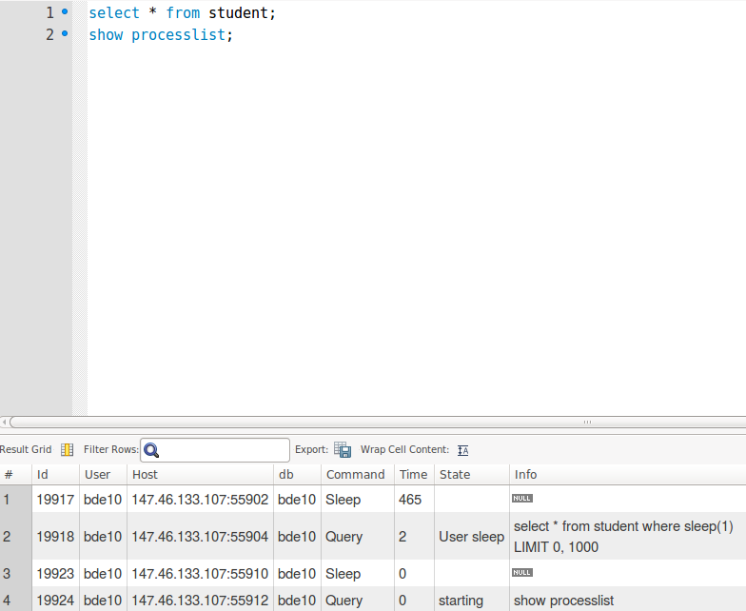

2) 묵시적 테이블 Write Lock

|  |  |
| --- | --- |
| session1 | session2 |
| select * from student where sleep(1); | update student set name = "김원" where stu_id = '1292001';  select * from student;  show processlist; |

→ session1이 student에 lock을 건 상황을 sleep으로 구현하고, session2가 write할 수 없는 상황을 보여준다. session1의 수행이 끝난 이후 lock이 session2로 넘어와 그때부터 write할 수 있다.

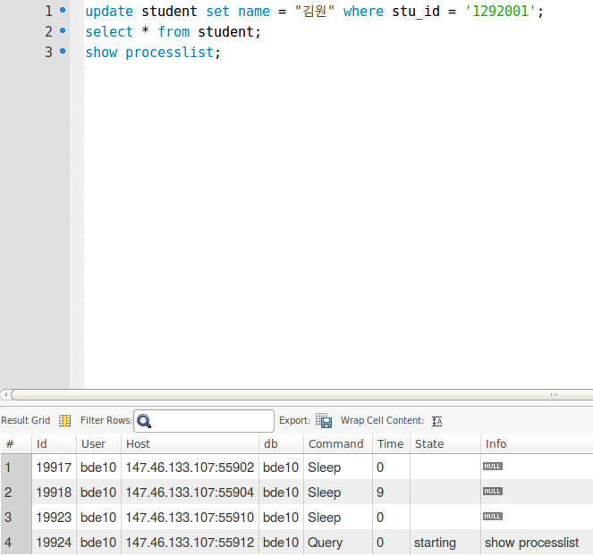

3) 명시적 테이블 Read Lock

|  |  |
| --- | --- |
| session1 | session2 |
| LOCK TABLES class READ;  update class set year=2014 where class_id='C101-01'; | select * from class;  show processlist;  UNLOCK TABLES; |

session1

→ read lock을 걸었으므로 update를 할 수 없다.



session2

→ lock이 걸려있어도 read는 할 수 있음!

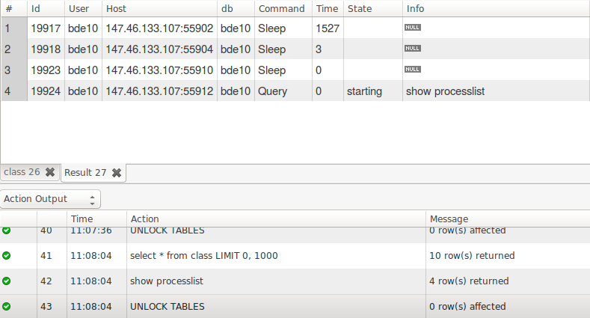

→ session1에서 unlock을 해줘야만 session1에서 write할 수 있음. session2에서 unlock을 해도 session1은 그대로 write할 수 없음!

Exercise 2.

1) 옳은 예

|  |  |
| --- | --- |
| session1 | session2 |
| LOCK TABLES class READ;  select * from class;  LOCK TABLES class WRITE;  update class set year=2014 where  class_id='C101-01';  UNLOCK TABLES; | LOCK TABLES class READ;  Select * from class;  update class set year=2014 where  class_id='C101-01';  UNLOCK TABLES; |

잘못된 예시

|  |  |
| --- | --- |
| session1 | session2 |
| LOCK TABLES class READ;  select * from class;  LOCK TABLES class WRITE; (DEAD LOCK 발생) | LOCK TABLES class READ;  Select * from class;  → unlock을 해야 dead lock 해결. But then not 2PL |

2) 옳은 예

|  |  |
| --- | --- |
| session1 | session2 |
| LOCK TABLES class READ;  select * from class;  LOCK TABLES class WRITE;  update class set year=2014 where  class_id='C101-01';  update class set year=2014 where  class_id='C101-01';  UNLOCK TABLES; | LOCK TABLES class READ;  select * from class;  LOCK TABLES class WRITE;  update class set year=2014 where  class_id='C101-01';  UNLOCK TABLES; |

잘못된 예

|  |  |
| --- | --- |
| session1 | session2 |
| LOCK TABLES class READ;  select * from class;  LOCK TABLES class WRITE; (DEAD LOCK 발생) | LOCK TABLES class READ;  Select * from class;  → unlock을 해야 dead lock 해결. But then not 2PL |